Informacja dotycząca leczenia zakrzepicy żył głębokich, fibrynolizy i/lub stentowania żył.

Klinika Chirurgii Naczyniowej Ogólnej i Angiologii al. Powstańców Wielkopolskich 72 70-111 Szczecin

Tel. (091) 4661156 sekretariat

Szanowna Pani/Szanowny Panie
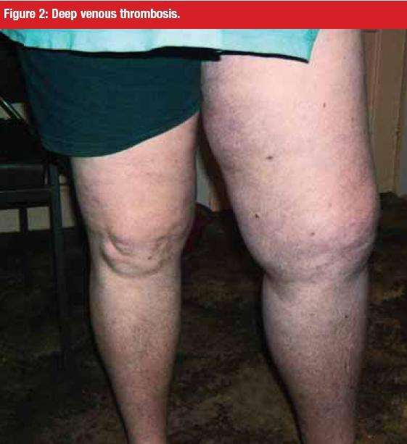
W wyniku przeprowadzonych u Pana/Pani badań stwierdzono zakrzepicę żył głębokich. Objawia się ona obrzękiem i bólem kończyny.

Zakrzepicę żylną powodują generalnie trzy mechanizmy. tj. uszkodzenie ścian naczyń krwionośnych, zaburzenia przepływ i zmiany w składzie krwii. Czynnikami ryzyka są: wiek >40lat, unieruchomienie (uraz, operacja trwająca ponad dwie godziny złamania), przebyta zakrzepica ży w wywiadzie, choroba nowotworową, ciąża i pológ, niewydolność krążenia, otyłość, cukrzyca, płeć żeńska, palenie tytoniu, cewnikowanie żył, żylaki, trombofilia, choroby hemoatologiczne, Choroba Leśniewskiego Crona i colitis ulcerosa.

Rozpoznaje ją lekarz na podstawie objawów klinicznych (skala Welsa), podwyższonego D-dimeru (badanie krwii) i USG dopplera żył.
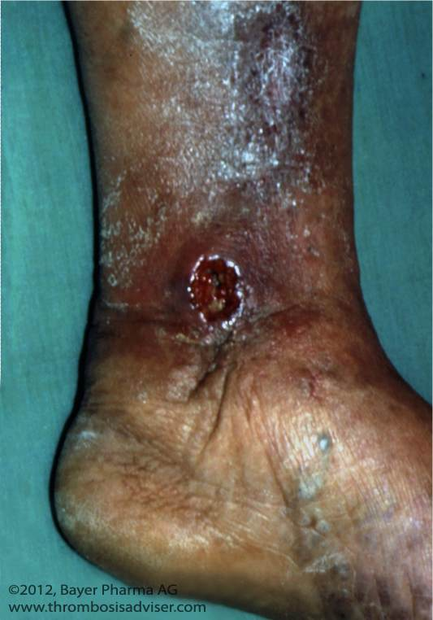
Zdarza sie ona dość często bo u 10% ludzi populacji i w 90% dotyczy goleni. Jeśli dotyczy żył biodrowych to w 50% może być bezobjawowa.

Problem stanowi to, że może ona nawracać (10%/1rok, 20%/2lata, 25%/5lat, 30%/8lat -bez profilaktyki). Przejść w zespół pozkrzepowy (23%/2lata 28%/5lat, 29%/8lat) z owrzodzeniem ( patrz zdjęcie). Moze być przyczyną zatorowości płucnej (10%), do której dochodzi tylko w pierwszych dniach choroby oraz niedokrwienia kończyny tzw. Flegmazji (obrzęk tkanek zaciska tętnice doprowadzając do niedokrwienia kończyny)

W większości przypadków da się leczyć chorobę zachowawczo i nie potrzebna jest hospitalizacja. Leczenie takie wiąże się ze znacznie mniejszym ryzykiem powikłań. Polega ono na wdrożeniu leków rozrzedzających krew (Heparyna, Warfih, Sintrom, Xarelto itp.) przez 6-12 miesięcy oraz stosowania rajstop p/ żylakowych przez minimum 2 lata.

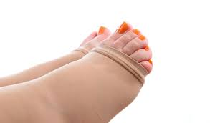
Jeśli natomiast objawy są bardzo nasilone (flegmasia), a zakrzepica dotyczy żył biodrowych, chory jest młody (<40rż), zakrzepica trwa krócej niż 3 tygodnie i nie ma przeciwwskazań do leczenia fibrynolitycznego można i trzeba leczyć zakrzepicę żył inwazyjnie. Polega to albo na rozpuszczeniu lub mechanicznym usunięciu skrzepliny przy pomocy specjalnych urządzeń. (Patrz rysunek)
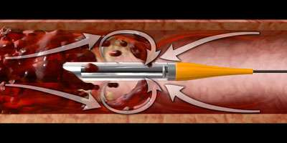
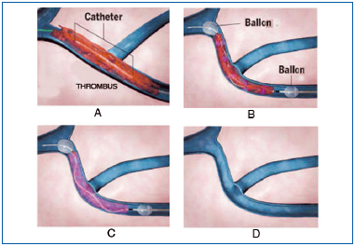

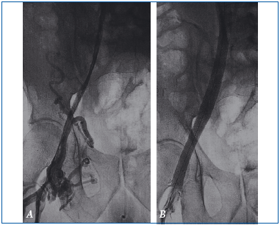
W przypadkach utrzymywania się obrzęku kończyny mimo prawidłowego stosowania leków i ucisku (minimum przez 2 miesiące) i niedrożności żył biodrowych w badaniu tomograficznym (rysunek A) konieczne może być udrożnienie żył z zastosowaniem stentów (rysunek B).

Początkowo zawsze rozpoczyna się leczenie od wdrożenia heparyny (zastrzyki podskórne), uniesienia kończyny (zmniejsza obrzęk). Jest to tak zwane leczenie zachowawcze. Jeśli nie jest skuteczne rozważa sie leczenie inwazyjne (rozpuszczenie, trombectomię, stentowanie)

Jak przeprowadza się zabieg?
Operację wykonuje się w znieczuleniu przewodowym (pacjent nie śpi, nie odczuwa bólu od poziomu pasa – w dół), ogólnym (pacjent śpi, do dróg oddechowych ma wprowadzoną specjalną rurkę, która podłączona do specjalnej aparatury umożliwia oddychanie) lub miejscowym. Pełną informację o sposobie znieczulenia i jego ewentualnych powikłaniach przekaże Panu/Pani lekarz anestezjolog w dniu poprzedzającym operację. Po wykonaniu znieczulenia pacjentowi zakłada się cewnik do pęcherza moczowego (który pozostanie tam około 1-2 doby po operacji). Następnie wykonuje się nakłucie żyły pod kontrolą USG w pachwinie lub za kostką. Czasami konieczne jest wypreparowanie żyły z małego cięcia. Przy pomocy specjalnych prowadników wprowadza sie cewnik (rurkę z dziurkami z boku) w skrzeplinę. Przez tę rurkę podaje się lek rozpuszczający skrzep przez kilka lub kilkanaście godzin dopóki naczynie się nie udrożni. Jeśli w kontrolnej flebografi (kontrastowe badanie obrazowe) pozostaje zwężenie można leczenie uzupełnić założeniem stentu. Czasem istnieje konieczność założenia filtra do żyły głównej dolnej (ale tylko przy wysokim ryzyku zatorowości płucnej tj w pierwszych dniach zakrzepicy).

Istnieje możliwość rozszerzenia planowanego zabiegu operacyjnego albo wykonanie innego zabiegu niż planowany, w zależności od napotkanych sytuacji w czasie jego trwania.

Pomimo całej staranności wykonywania operacji czasami dochodzi do wystąpienia powikłań.
Rodzaje powikłań:
Powikłania śródoperacyjne:
- Krwawienie podczas operacji, które wymaga przetoczenia koncentratu krwinek czerwonych lub osocza.
- Brak efektu leczenia (brak udrożnienia żył) i nie ustępownie obrzęku.
- Uszkodzenie naczynia żylnego, wymagające założenia szwów hamujących krwawienie.
- Niezaplanowane otwarcie jamy brzusznej – jeśli dojdzie do krwotoku wewnętrznego.
- Zator płucny
- Krwotoczny udar mózgu

Powikłania pooperacyjne wczesne:
- Krwawienie z rany operacyjnej – wymagające ponownej operacji i zaopatrzenia miejsca krwawienia.
- Chłonkotok – wyciek wodojasnej treści z uszkodzonego naczynia chłonnego – zazwyczaj ustępuje samoistnie, ale może wymagać dłuższej hospitalizacji, wydłużenia czasu podaży antybiotyków lub nawet ponownej operacji.
- Zakażenie rany operacyjnej – wymaga wydłużenia czasu hospitalizacji, przedłużenia podaży antybiotyków. W przypadku wszczepionej protezy naczyniowej może wymagać jej usunięcia i zastąpienia pobraną od pacjenta żyłą.
- Uszkodzenie nerwów powłok skórnych, powodujące zaburzenia czucia w okolicy operowanej lub dyskomfort o charakterze drętwienia kończyny.
- Uczulenia na leki, środki znieczulające i fibrynolityczne, co może się objawiać wystąpieniem pokrzywki skórnej, świądem skóry, zaburzeniami oddychania, zaburzeniami rytmu serca, a nawet zatrzymaniem akcji serca.
- Krwiomocz lub zapalenie dróg moczowych.
- Krwawienie z przewodu pokarmowego
- Uszkodzenie skóry w różnych okolicach ciała w wyniku działania prądu elektrycznego przy stosowaniu diatermii służącej wykonywaniu cięcia tkanek i zamykaniu drobnych naczyń.
- Zaostrzenie lub powikłania wynikające z wszystkich chorób współistniejących, zarówno tych, z powodu których pacjent/-ka leczył/-a się wcześniej, jak i tych, które nie były zdiagnozowane do tej pory, w tym: Zawał serca, Udar mózgu,Ciężka niewydolność krążenia lub oddychania, Krwawienie z przewodu pokarmowego, pęknięcie owrzodzenia żołądka lub dwunastnicy, Niewydolność nerek, Psychoza pooperacyjna (zwłaszcza u starszych pacjentów , po 70 roku życia

Powikłania pooperacyjne późne:
- Nawrót zakrzepicy lub zatorowości płucnej
- Zespół pozkrzepowy

UWAGA: Ryzyko powikłań wzrasta w przypadku pacjentów nie kontrolujących się i nieprawidłowo leczących swoje schorzenia współistniejące, nie stosujących się do zaleceń, u pacjentów z cukrzycą, zaburzeniami odporności, pacjentów z zakażeniem dowolnej okolicy ciała, szczególnie przy obecności nie gojących się, zakażonych ran, owrzodzeń, martwicy, u pacjentów z chorymi zębami ale także u osób nie przestrzegających zasad higieny osobistej.

Należy pamiętać, że nie powinno się wykonywać planowych operacji podczas zaostrzenia objawów wielu różnych chorób przewlekłych, w czasie trwania przeziębienia, przy opryszczce, ropniach skóry, czyrakach, stanach zapalnych przyzębia, w czasie miesiączki. O istnieniu tych przeciwwskazań należy poinformować lekarza prowadzącego.

Odstawianie leków przed zabiegiem

Generalnie nie odstawia się wcześniej przyjmowanych leków na nadciśnienie tętnicze, chorobę wieńcową, lub przyjmowanych z powodu zaburzeń poziomu hormonów tarczycy. Małe dawki aspiryny do 100mg/dzień nie są przeszkodą w znieczuleniu i operacji.

Z uwagi na podwyższone ryzyko krwawienia śródoperacyjnego oraz ryzyko krwawienia do przestrzeni zewnątrzoponowej (znieczulenie zewnątrzoponowe) należy odstawić :

Na 10 dni przed zgłoszeniem się do szpitala należy odstawić leki przeciwkrzepliwe: clopidogrel, Ticlo, Ticlid, Aclotin, Iclopid, Apo-Clodin, Ifapidin, Areplex, Plavix, Zylt , thrombex lub inne preparaty ticlopidyny lub clopidogrelu

Na 5 dni przed planowanym przyjęciem do szpitala należy odstawić: Sintrom, Syncumar, Acenokumarol, Warfin. W dniu odstawienia leku zazwyczaj wdraża się heparyny drobnocząsteczkowe w iniekcjach zazwyczaj clexane, fraxiparine lub fragmin.

Podpis Pacjenta data Podpis lekarza

